# **Obligatorio Programación 2**

# **Docente Luis Dentone**

**Grupo N2B**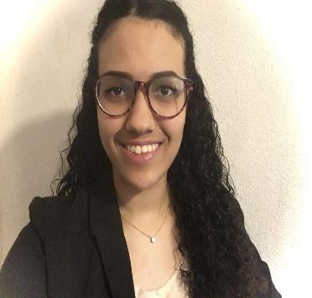

Cecilia Belon

256569

Sebastián Piazza

250224



Jose Sanchez

261466

1. 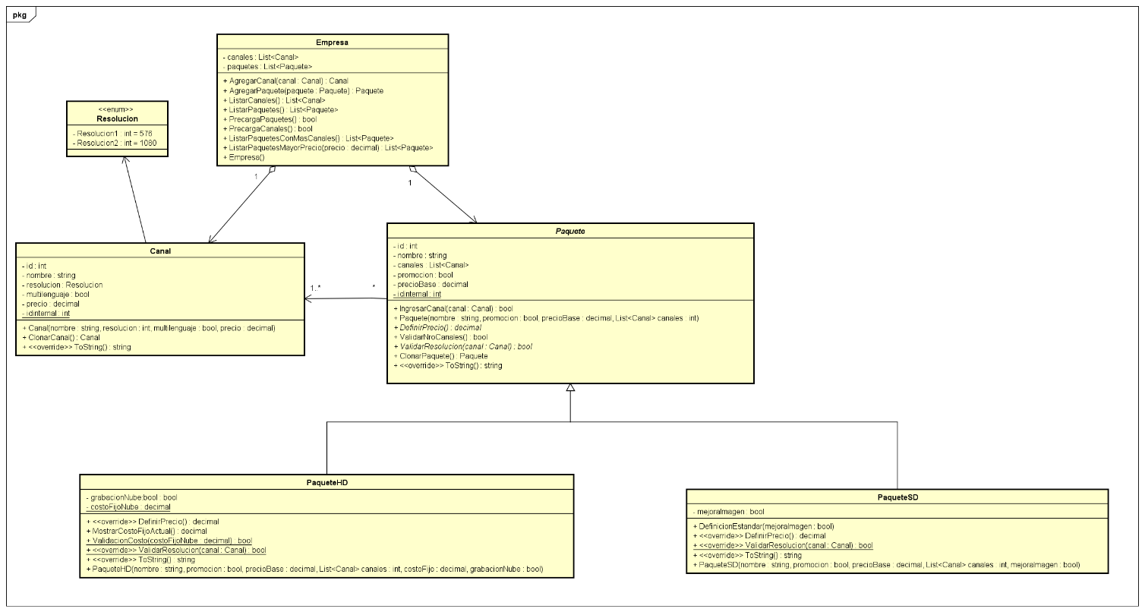Diagrama completo del Dominio del problema:
2. Tabla con la información de los datos precargados

Tabla: Canales

Canal(Id, Nombre, Resolución, Multilenguaje, precio);

|  |  |  |  |  |
| --- | --- | --- | --- | --- |
| **id** | **nombre** | **resolucion** | **multilenjuage** | **precio** |
| 1 | canal1 | 576 | VERDADERO | 180 |
| 2 | canal2 | 576 | VERDADERO | 190 |
| 3 | canal3 | 1080 | VERDADERO | 100 |
| 4 | canal4 | 1080 | VERDADERO | 120 |
| 5 | canal5 | 576 | VERDADERO | 130 |
| 6 | canal6 | 576 | VERDADERO | 145 |
| 7 | canal7 | 1080 | VERDADERO | 150 |
| 8 | canal8 | 1080 | VERDADERO | 155 |
| 9 | canal9 | 576 | VERDADERO | 160 |
| 10 | canal10 | 576 | VERDADERO | 165 |
| 11 | canal11 | 1080 | VERDADERO | 170 |
| 12 | canal12 | 1080 | VERDADERO | 180 |
| 13 | canal13 | 576 | VERDADERO | 180 |
| 14 | canal14 | 1080 | VERDADERO | 181 |
| 15 | canal15 | 1080 | VERDADERO | 182 |
| 16 | canal16 | 576 | VERDADERO | 183 |
| 17 | canal17 | 576 | VERDADERO | 184 |
| 18 | canal18 | 1080 | VERDADERO | 185 |
| 19 | canal19 | 1080 | VERDADERO | 186 |
| 20 | canal20 | 576 | VERDADERO | 180 |
| 21 | canal21 | 576 | VERDADERO | 180 |
| 22 | canal22 | 1080 | VERDADERO | 1950 |
| 23 | canal23 | 1080 | VERDADERO | 196 |
| 24 | canal24 | 576 | VERDADERO | 112 |
| 25 | canal25 | 576 | VERDADERO | 113 |
| 26 | canal26 | 1080 | VERDADERO | 114 |
| 27 | canal27 | 1080 | VERDADERO | 180 |
| 28 | canal28 | 576 | VERDADERO | 116 |
| 29 | canal29 | 576 | VERDADERO | 180 |
| 30 | canal30 | 1080 | VERDADERO | 180 |
| 31 | canal31 | 1080 | VERDADERO | 117 |
| 32 | canal32 | 576 | VERDADERO | 118 |
| 33 | canal33 | 576 | VERDADERO | 119 |
| 34 | canal34 | 1080 | VERDADERO | 132 |
| 35 | canal35 | 1080 | VERDADERO | 133 |
| 36 | canal36 | 576 | VERDADERO | 134 |
| 37 | canal37 | 576 | VERDADERO | 180 |
| 38 | canal38 | 1080 | VERDADERO | 180 |
| 39 | canal39 | 1080 | VERDADERO | 180 |
| 40 | canal40 | 576 | VERDADERO | 180 |
| 41 | canal41 | 576 | VERDADERO | 180 |
| 42 | canal42 | 1080 | VERDADERO | 180 |
| 43 | canal43 | 1080 | VERDADERO | 180 |
| 44 | canal44 | 576 | VERDADERO | 180 |
| 45 | canal45 | 576 | VERDADERO | 135 |
| 46 | canal46 | 1080 | VERDADERO | 136 |
| 47 | canal47 | 1080 | VERDADERO | 137 |
| 48 | canal48 | 576 | VERDADERO | 188 |
| 49 | canal49 | 576 | VERDADERO | 139 |
| 50 | canal50 | 576 | VERDADERO | 184 |

Paquete HD:

PaqueteHD(Id, Nombre, Promoción, PrecioBase, GrabacionNube);

|  |  |  |  |  |
| --- | --- | --- | --- | --- |
| **id** | **nombre** | **promocion** | **precioBase** | **grabacionNube** |
| 1 | paqueteHD1 | VERDADERO | 580 | VERDADERO |
| 2 | paqueteHD2 | VERDADERO | 523 | VERDADERO |
| 3 | paqueteHD3 | FALSO | 623 | VERDADERO |
| 4 | paqueteHD4 | FALSO | 871 | VERDADERO |
| 5 | paqueteHD5 | VERDADERO | 174 | VERDADERO |
| 6 | paqueteHD6 | VERDADERO | 823 | VERDADERO |
| 7 | paqueteHD7 | FALSO | 284 | VERDADERO |
| 8 | paqueteHD8 | FALSO | 937 | VERDADERO |
| 9 | paqueteHD9 | VERDADERO | 127 | VERDADERO |
| 10 | paqueteHD10 | VERDADERO | 264 | VERDADERO |

Paquete SD:

PaqueteSD(Id, Nombre, Promoción, PrecioBase, GrabacionNube);

|  |  |  |  |  |
| --- | --- | --- | --- | --- |
| **id** | **nombre** | **promocion** | **precioBase** | **mejoraImagen** |
| 11 | paqueteSD1 | VERDADERO | 385 | VERDADERO |
| 12 | paqueteSD2 | VERDADERO | 396 | VERDADERO |
| 13 | paqueteSD3 | FALSO | 295 | VERDADERO |
| 14 | paqueteSD4 | FALSO | 285 | VERDADERO |
| 15 | paqueteSD5 | VERDADERO | 184 | VERDADERO |
| 16 | paqueteSD6 | VERDADERO | 195 | VERDADERO |
| 17 | paqueteSD7 | FALSO | 186 | VERDADERO |
| 18 | paqueteSD8 | FALSO | 275 | VERDADERO |
| 19 | paqueteSD9 | VERDADERO | 275 | VERDADERO |
| 20 | paqueteSD10 | VERDADERO | 195 | VERDADERO |

Tabla de relación “Canal pertenece a Paquete”:

CanalPaquete(IdPaquete, IdCanal);

|  |  |
| --- | --- |
| **id (Paquete)** | **id (canal)** |
| 1 | 3 |
| 1 | 4 |
| 1 | 7 |
| 1 | 8 |
| 11 | 1 |
| 11 | 2 |

1. Código fuente COMENTADO de toda la aplicación.

Solamente se incluirá el código fuente de las clases del dominio. Se deberán incluir los comentarios que considere relevantes.

//INGRESAR CODIGO